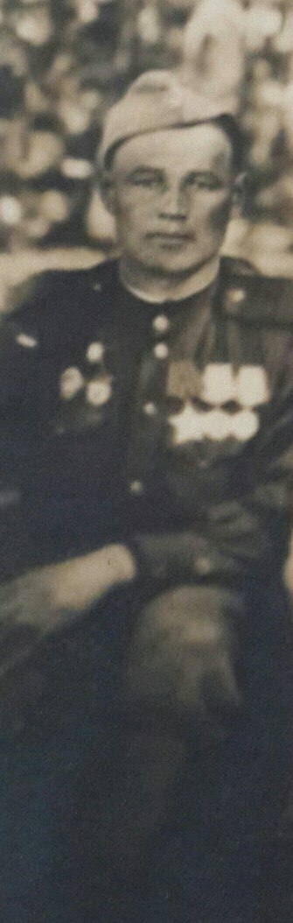 | Я хочу рассказать про своего прадедушку Юсупова Мубаракшу Мухаметшиновича - ветерана Великой Отечественной войны.  Родился 26 мая 1914 года в Башкирской СССР Аургазинского  Района д. Старое Ибраево.  В июне 1941 году его забрали на фронт в возрасте 27 лет, отправляют
на I – II Украинский фронт, где он был миномётчиком и получил многочисленные осколочные ранения.
Участвовал в Сталинградской битве.
Солдатам приходилось практически выживать, не было не еды, ни одежды, многие солдаты умирали от голода и холода.
За свои заслуги он получил награды две «Медали за Отвагу», «Орден Красной Звезды», «Ордена Славы I и II ст.» и «Медаль за оборону Сталинграда».
После войны работал на заводе города Ош.
Умер прадедушка 25 октября 1990 г., похоронен р. Кыргызстан в г. Ош.
